新北市100年度 新北市金山區 中角國小
【和環境做朋友~畢業旅行戶外學習體驗】
實施計畫
成果表
申請學校  (校名、班級、人數) |  | 新北市金山區 中角國小  六年甲班學生15人
活動地點 |  | 八仙山自然教育中心
進行方式 | 本學習體驗共分成五個活動：  活動一、活動二:在室內進行解說及林業人初體驗的活動。  活動三、活動四:為戶外課程，實際至八仙山林區，進行闖關遊戲，探索森林的奧秘。  活動五: 即將離開八仙山，表達對森林的祝福。
課程設計簡案 | 【活動一】森林我來了〈地點：綠色走廊〉  認識八仙山環境、安全須知及人員介紹。  【活動二】林業人資格跑〈地點：綠色走廊〉  身為林業人最基本的條件，就是體力、記憶力與方位判別。此活動透過負重跑步、合作記憶與指北針訓練，讓學生學會林業人的基本功。  【活動三】查樹大秘笈〈地點：園區步道〉  透過探索闖關，讓學生學會樹木調查，從辨識樹種、測量樹高、樹圍到發現年輪的秘密，一一練就林業人的真功夫。  【活動四】樣區好好設〈地點：小櫻花林〉  什麼是永久樣區？如何設置新樣區？樣區有什麼重要性？綜合方位、數學、測量、樣區知識，教學生學會設置樣區。  【活動五】為森林祈福〈地點：小櫻花林〉  即將離開八仙山，請說出對森林的祝福。
成果描述 | (含教學者實施心得與學習者心得)  此次的戶外教學可以對應到學生的自然及數學科課程內容，內容以遊戲闖關的方式進行，對學生而言，既可以將平日上課所學實際應用到生活上，又可以將課程以輕鬆有趣的方式讓學生學習，對學生而言難易度適中，獲益匪淺。  八仙山自然教育中心提供的行前通知及行前教育資料清楚，方便老師在行前先對學生做一個簡介，學生能對學習活動有一個初步的概念，實際至八仙山自然教育中心進行學習體驗時，課程進行得很順利。
回饋反省及建議 | (含教學者省思，日後實施參考方式)  八仙山自然教育中心提供的課程活動內容豐富，對老師及孩子而言，都是收穫良多，唯一美中不足的是，活動當天是下雨天，對小學的孩子而言，雨天行走在山區步道中，危險性相對高一點，不過課程是行前已經預約好的，如果能有雨天備案，相信孩子們會學習得更快樂、更安全。

新北市100年度 新北市金山區 中角國小
【和環境做朋友~畢業旅行戶外學習體驗】實施計畫
活動成果集錦

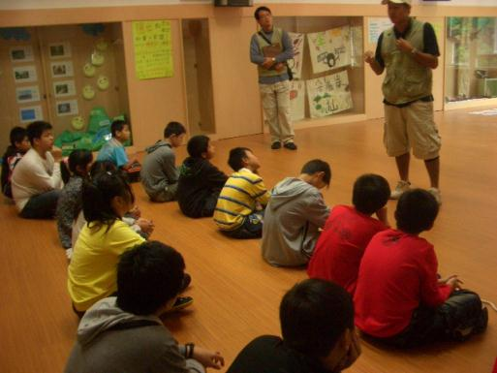 | 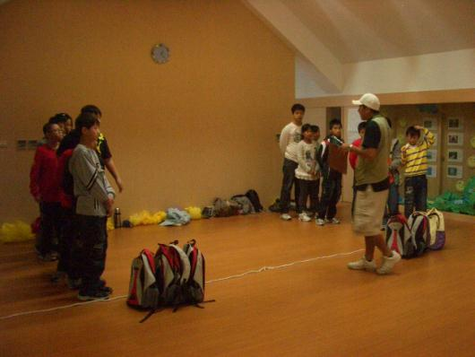
相見歡~迎賓開場，八仙山環境、  安全須知及人員介紹 | 活動開始囉~活動一  林業人資格跑活動方式說明
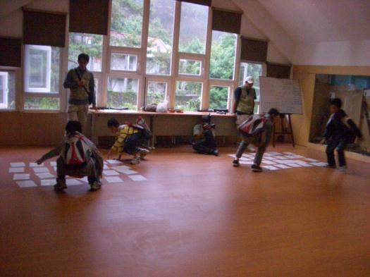 | 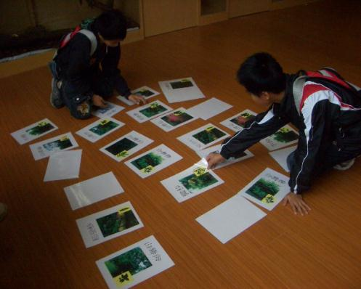
背起背包，體驗林業人工作的辛勞 | 記住植物的名稱，並配對好才算過關

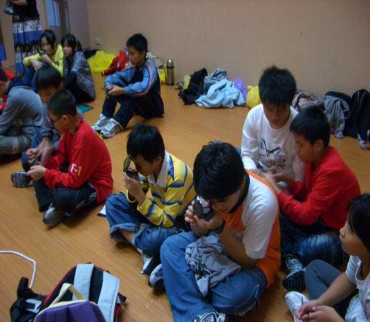 | 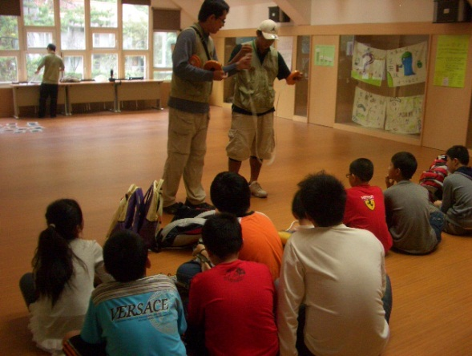
輪流學習怎麼使用指北針 | 老師解說如何看量尺刻度
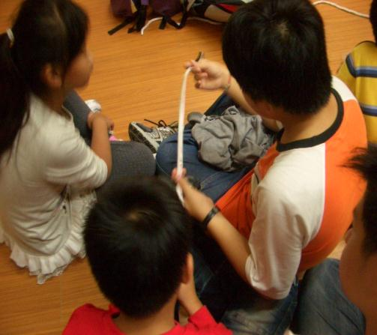 | 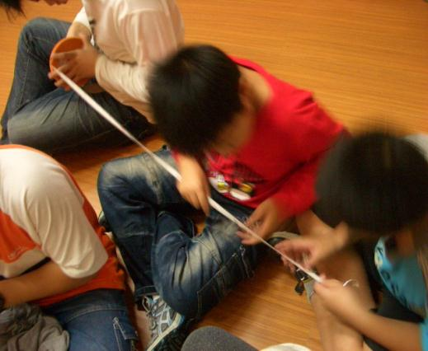
仔細看看量尺兩面有什麼不同 | 學習看量尺刻度

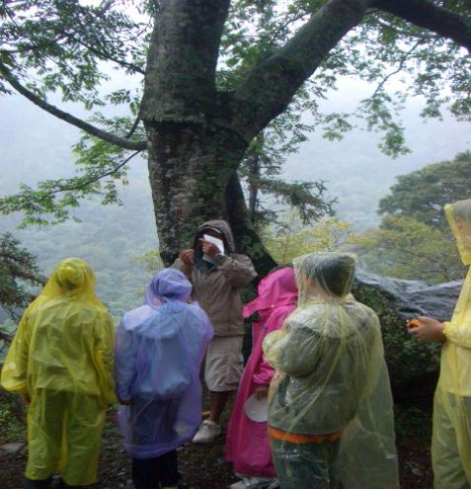 | 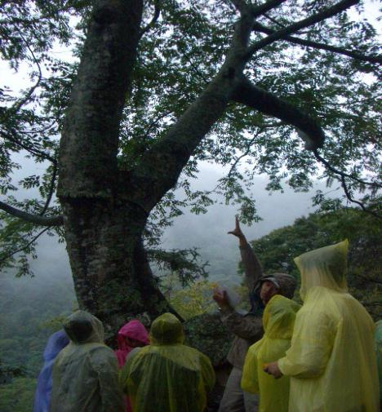
戶外進行體驗：教師行前說明  注意事項 | 探索森林的奧秘，  認識八仙山的主要樹種
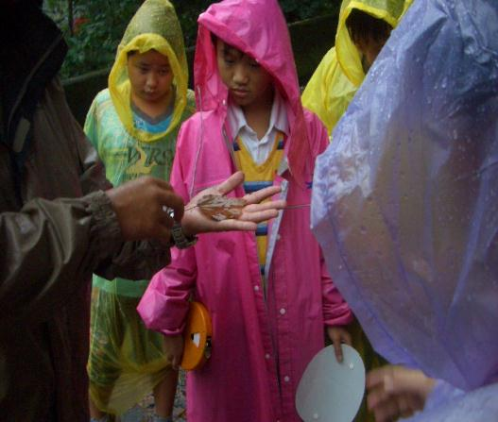 | 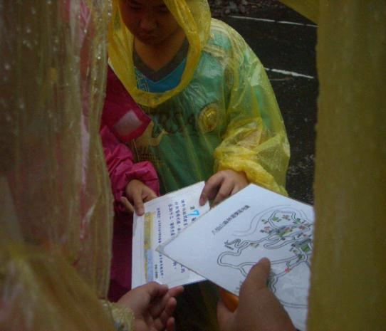
觀察葉片進行樹種認識 | 利用提示找出是哪一種樹木

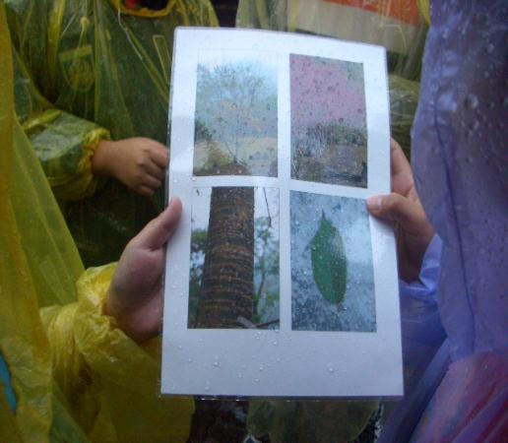 | 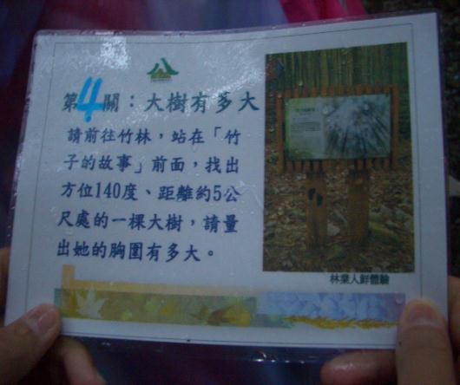
查樹大秘笈提示 | 查樹大秘笈提示
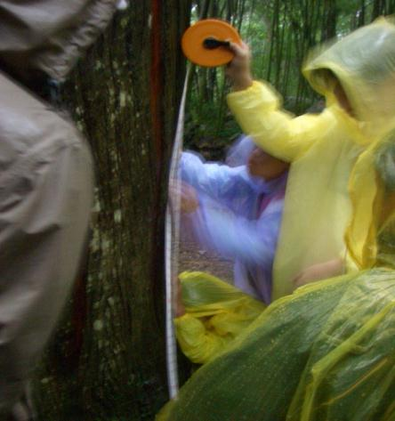 | 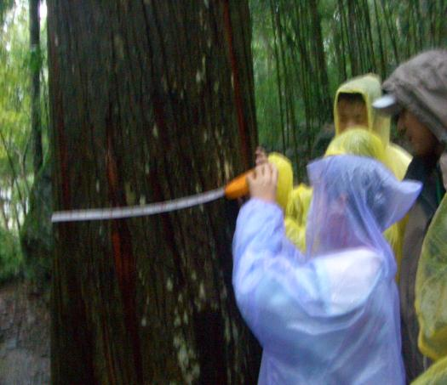
量一量:先找出基準點一米三處 | 量一量:大樹的胸徑

